Os valores dos parâmetros “a”, “b” e “c” da função quadrática devem ser digitados nos espaços indicados por , , e em seguida deve ser acionado o botão 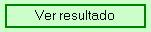 caso o usuário deseje observar apenas os valores das raízes. Para observar o desenvolvimento deve ser pressionado o botão indicado por 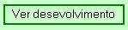.
Para limpar a tela, deve ser acionado o botão 
